Recommandations SEO - La Chouette agence

Cet audit et ses recommandations sont basés sur une étude réalisée grâce à l’extension Wave Evaluation Tool.

Sommaire

1. Optimisation des balises meta
2. balise meta description

La balise meta description est une balise qui doit comporter entre 132 et 160 caractères voire plus pour laisser le choix à Google d’afficher ce qu’il souhaite. Comme son nom l'indique, cette balise sert à décrire le contenu de la page et son but, aussi bien à Google qu’aux internautes qui consulteront le navigateur de recherche. Il est recommandé d’y placer un mot clé.

Dans le cas de la Chouette agence, cette balise est vide.

**AVANT**

**<meta name="description" content="">**

**APRES**

**<meta name="description" content="">**

1. balise meta keyword

Comme pour la balise description, cette balise indique au navigateur de quoi traite la page et quels sont ses mots clés.

Dans le cas de la Chouette agence, les mots clés utilisés doivent être revus car ils se répètent et ne localisent pas correctement l’agence qui souhaite se positionner sur Lyon et non Paris.

Une étude des mots clés via brainstorming et recherche internet est nécessaire pour réécrire la balise.

**AVANT**

**<meta name="keywords" content="site web, site internet, agence design paris, agence design, agence design,agence design,agence design,agence design,agence design,agence design,agence design,agence design">**

**APRÈS**

**<meta name="keywords" content="chouette agence, site web, site internet, agence design lyon, design, conseil web, web design, création de site internet, seo, visibilité sur internet, referencement, referencement naturel, informatique,">**

1. balise title

La balise title est une balise importante, c’est celle qui nomme la page. Ici, la balise est vide et n’affiche qu’un “.”. Ce n’est pas recommandé. Il faut qu’un mot clé principal figure dans cette balise ainsi que le nom de l’agence.

**AVANT**

**<title>.</title>**

**APRÈS**

**<title> La Chouette agence - Webdesign à Lyon</title>**

1. Optimisation de l’utilisation des mots clés
2. dans l’URL

En SEO, il est important que le mot clé principal figure dans l’URL de la page. Dans cet exercice, aucune url n’est fournie.

Publiée via Git Page, la nouvelle URL est celle-ci :

[**https://sarahdarmstadter.github.io/La-chouette-agence-Web-design-lyon/index.html**](https://sarahdarmstadter.github.io/La-chouette-agence-Web-design-lyon/index.html)

1. dans les titres

Les mots clés ne figurent pas dans les titres de la page.

Une bonne pratique SEO consiste à les faire figurer dans tous les titres h1, h2, h3 etc.

**h1 AVANT**

**<h1 class="text-center hero-bloc-text tc-white ">La chouette agence.</h1>**

**h1 APRES**

**<h1 class="text-center hero-bloc-text tc-white ">La chouette agence, le webdesign à Lyon.</h1>**

**h2 AVANT**

**<h2 class="mg-md text-center tc-white">**

**Nous souhaitons aider les entreprises de la région Lyonnaise à se développer et à connaître le succès. Nous travaillons pour aider les entreprises locales à attirer de nouveaux clients .<br>**

**</h2>**

**h2 APRES**

**<h2 class="mg-md text-center tc-white">**

**Nous souhaitons aider les entreprises de la région Lyonnaise à développer leur visibilité sur internet et à connaître le succès. Nous travaillons pour aider les entreprises locales à attirer de nouveaux clients.<br>**

**</h2>**

Par ailleurs, l’architecture sémantique HTML5 n’est pas respectée puisque l’on passe de h1 à h3 puis h2. Il est nécessaire de suivre l’ordre des titres et sous-titres.

Ainsi, nous avons inversé le h2 avec le h3.

1. Recours aux liens
2. internes

D’après l’audit réalisé par Wave Evaluation Tools, de nombreux liens internes se répètent. Ils renvoient vers la page d'accueil sur laquelle nous nous trouvons déjà ainsi que sur la page deux que constitue le formulaire de contact. Ce n’est pas une bonne pratique du maillage interne. Seuls les liens renvoyant vers la deuxième page seront conservés.

Des pages contenus pourraient également être développées pour chaque réalisation de l’agence. Cela créerait un maillage interne plus pertinent.

1. externes

Il y a dans le footer de nombreux liens, sans rapport avec l’activité de l’agence.

Ces liens sont utilisés pour donner de l’autorité au site, seulement ils sont contre productifs. Non seulement les liens en footers ne sont pas toujours crawlés par Google mais en plus ils peuvent être considérés comme backlinks. Ce qui est pénalisé par les navigateurs.

Nous pouvons conserver les liens vers les annuaires du secteur ainsi que les liens vers les sites partenaires. Néanmoins, cela ne fait pas très sérieux et ne donne pas confiance. Dans la mesure où il y a des liens externes vers les réseaux sociaux, nous recommandons de les retirer. Dans la partie partenaire du footer, des liens peuvent renvoyer vers les sites clients plutôt que ceux qui sont proposés.

Les liens vers les réseaux sociaux doivent renvoyer vers les pages de l’agence et non vers la page d’accueil.

Par ailleurs, les listes de liens doivent être ordonnées.

Faut-il créer des pages RS pour modifier les liens ?

**AVANT**

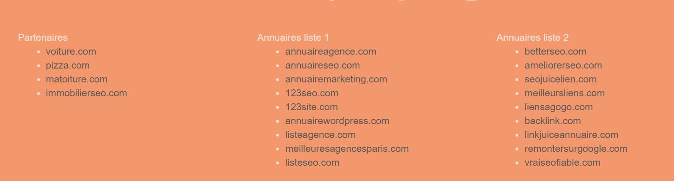

**APRÈS**

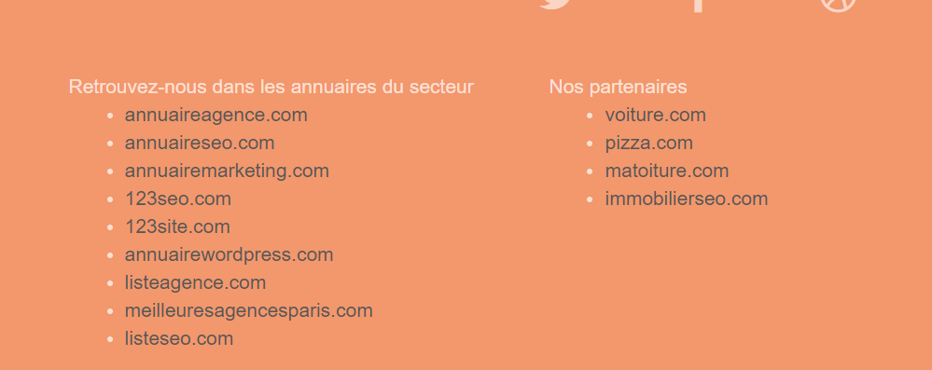

1. Optimisation de l’accessibilité
2. la langue

Aucune langue n’est déclarée pour cette page. Or l’entreprise est française et souhaite se localiser en France, à Lyon en particulier. Il est donc nécessaire de paramétrer la balise langue en français. Par ailleurs, cela est à prendre en compte dans l’amélioration de l’optimisation. Déclarer une langue permet aux robots qui vont lire la page pour les personnes mal ou non voyantes de savoir quelle langue parler. Ici français, sans accent !

**AVANT**

**<html lang="Default">**

**APRÈS**

**<html lang="fr">**

1. taille du texte

En termes d’accessibilité, il est nécessaire que le texte ne soit pas en caractère tout petit. C’est le cas notamment de la div keywords.

**<div class="keywords" style="color:#cccccc;font-size:1px;">Agence web à paris, stratégie web, web design, illustrations, design de site web, site web, web, internet, site internet, site</div>**

***QUESTION. Est-ce que je la supprime ou est-ce que je la passe en visibility none ? si je la conserve il faut modifier les mots clés.***

La taille de caractère doit être également augmentée pour les paragraphes. Les fautes d’orthographes sont au passage corrigées.

On passe de XX em à XX em.

**AVANT**

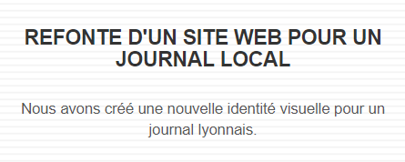

**APRÈS**

1. les couleurs

Pour rendre le site accessible il faut que le contraste entre le fond et le texte soit d’au moins 4.5:1. Ce n’est pas le cas à de nombreux endroits du site.

Il faut donc modifier le contraste pour que le site soit plus lisible.

**AVANT**

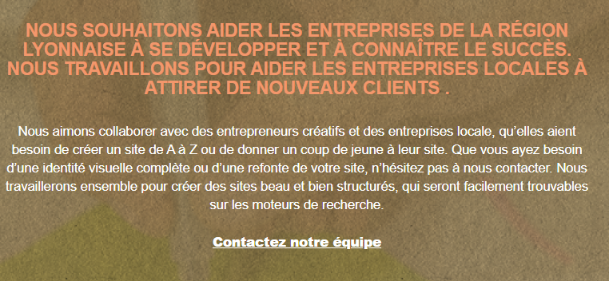

**APRÈS**

1. les attributs revoir les mots clés / les rôles
2. les images textuelles

Le site comporte des images textes. Ce n’est ni responsive ni accessible car ce n’est pas lu par le lecteur d’écran. Il est donc nécessaire de les remplacer par du texte.

**AVANT**

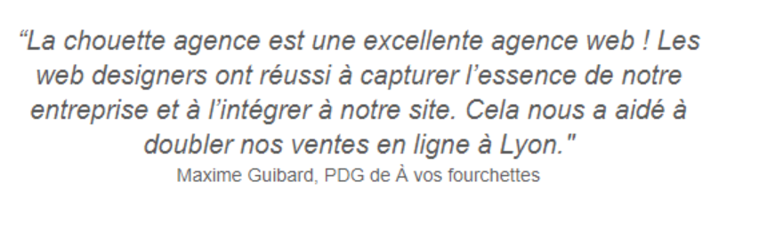

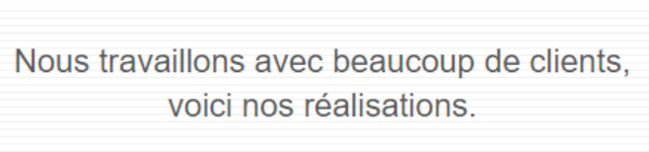

**APRÈS**